DHCP Windows Powershell | Actividad

Objetivo
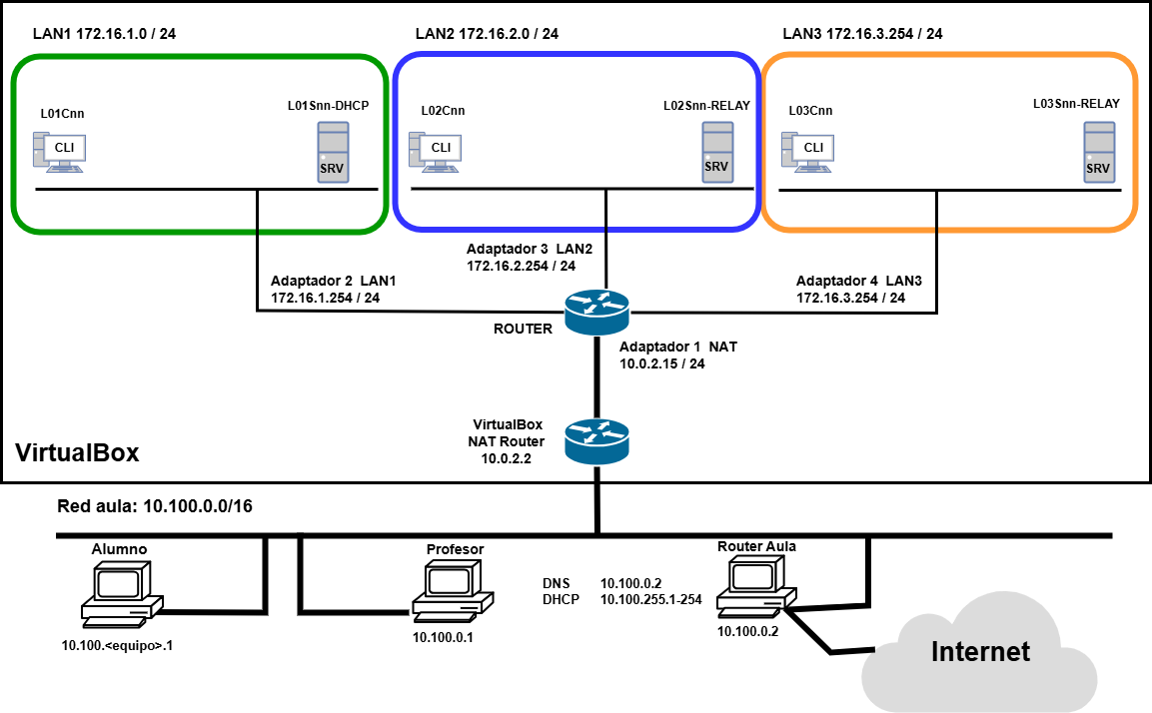
El objetivo de esta práctica es realizar la configuración de varios servidores Windows DHCP mediante powershell. A continuación, se detallan los valores de configuración de cada máquina. Se debe sustituir nn por el puesto del alumno.

L01Cnn-Alpine | Sistema Operativo Linux Alpine  Red interna LAN1  MAC CAFE01000001  Configuración de red DHCP.
L02Cnn-Alpine | Sistema Operativo Linux Alpine  Red interna LAN2  MAC CAFE02000001  Configuración de red DHCP.
L03Cnn-Alpine | Sistema Operativo Linux Alpine  Red interna LAN3  MAC CAFE03000001  Configuración de red DHCP.
L01Snn-DHCP-WCore | Sistema Operativo Windows Core 2019  Red interna LAN1  MAC CAFE01FFFF01  Configuración red estática  IP 172.16.1.1 / 24  Gateway 172.16.1.254  DNS 1.1.1.1
L02Snn-RELAY-WCore | Sistema Operativo Windows Core 2019  Red interna LAN2  MAC CAFE02FFFF01  Configuración red estática  IP 172.16.2.1 / 24  Gateway 172.16.2.254  DNS 1.1.1.1
L03Snn-RELAY-WCore | Sistema Operativo Windows Core 2019  Red interna LAN3  MAC CAFE03FFFF01  Configuración red estática  IP 172.16.3.1 / 24  Gateway 172.16.3.254  DNS 1.1.1.1

L01Snn-DHCP-WCore configuración del servicio DHCP
scope LAN1 | Rango 172.16.1.10-172.16.1.50  Alquiler 12 h.  Router 172.16.1.254  DNS 1.1.1.1  Exclusión 172.16.1.20-172.16.1.30  Reserva 172.16.1.20-CAFE01000001
scope LAN2 | Rango 172.16.2.10-172.16.2.50  Alquiler 12 h.  Router 172.16.2.254  DNS 1.1.1.1
scope LAN3 | Rango 172.16.3.10-172.16.3.50  Alquiler 12 h.  Router 172.16.3.254  DNS 1.1.1.1

L02Snn-RELAY-WCore configuración del servicio RELAY
Servidor Relay | IP 172.16.1.1

L03Snn-RELAY-WCore configuración del servicio RELAY
Servidor Relay | IP 172.16.1.1

Creación de Máquinas
- L01Cnn-Alpine.
Configuración de la máquina – Mostrar adaptador y MAC

- L02Cnn-Alpine.
Configuración de la máquina – Mostrar adaptador y MAC

- L03Cnn-Alpine.
Configuración de la máquina – Mostrar adaptador y MAC

- L01Snn-DHCP-WCore.
Configuración de la máquina – Mostrar adaptador y MAC

- L02Snn-RELAY-WCore.
Configuración de la máquina – Mostrar adaptador y MAC

- L03Snn-RELAY-WCore.
Configuración de la máquina – Mostrar adaptador y MAC

Desactivar dnsmasq en Router
- Router. Desactivar el servicio dnsmasq del router para que no sirva DHCP ni DNS.

Parar el servicio
rc-service dnsmasq stop

Deshabilitar el servicio del inicio del sistema
rc-update del dnsmasq default

Configuración de Interfaces
- L01Snn-DHCP-WCore.

Configurar nombre
Rename-Computer –newname "L01Snn-DHCP-WCore" –restart

Cambiar prompt del Sistema para que aparezca el nombre de maquina
New-Item –ItemType File –Path $PROFILE –Force
Set-Content $PROFILE @'
>> function prompt {
>> "PS $env:COMPUTERNAME $(Get-Location)> "
>> }
>> '@
. $PROFILE

Mostrar las interfaces del sistema

Configurar la interfaz Ethernet según las especificaciones

Configurar la interfaz Ethernet para el DNS según especificaciones.

Mostrar la configuración de la interfaz Ethernet.

Realiza un ping a la IP de tu equipo

- L02Snn-RELAY-WCore.

Configurar nombre
Rename-Computer –newname "L02Snn-RELAY-WCore" –restart

Cambiar prompt del Sistema para que aparezca el nombre de maquina
New-Item –ItemType File –Path $PROFILE –Force
Set-Content $PROFILE @'
>> function prompt {
>> "PS $env:COMPUTERNAME $(Get-Location)> "
>> }
>> '@
. $PROFILE

Mostrar las interfaces del sistema

Configurar la interfaz Ethernet según las especificaciones

Configurar la interfaz Ethernet para el DNS según especificaciones.

Mostrar la configuración de la interfaz Ethernet.

Realiza un ping a la IP de tu equipo

- L03Snn-RELAY-WCore.

Configurar nombre
Rename-Computer –newname "L03Snn-RELAY-WCore" –restart

Cambiar prompt del Sistema para que aparezca el nombre de maquina
New-Item –ItemType File –Path $PROFILE –Force
Set-Content $PROFILE @'
>> function prompt {
>> "PS $env:COMPUTERNAME $(Get-Location)> "
>> }
>> '@
. $PROFILE

Mostrar las interfaces del sistema

Configurar la interfaz Ethernet según las especificaciones

Configurar la interfaz Ethernet para el DNS según especificaciones.

Mostrar la configuración de la interfaz Ethernet.

Realiza un ping a la IP de tu equipo
- L01Cnn-Alpine, L02Cnn-Alpine, L03Cnn-Alpine.

Configurar nombre en cada máquina
echo L01Cnn-Alpine > /etc/hostname && hostname -F /etc/hostname && exit

echo L02Cnn-Alpine > /etc/hostname && hostname -F /etc/hostname && exit

echo L03Cnn-Alpine > /etc/hostname && hostname -F /etc/hostname && exit

Mostrar las interfaces del sistema en cada máquina para comprobar que la configuración se realiza mediante DHCP.

ip address show dev eth0

Configuración Servidor DHCP
- L01Snn-DHCP-WCore.

Instalar característica del servicio DHCP

Configurar scopes LAN1, LAN2, LAN3

Configurar opciones de scopes LAN1, LAN2, LAN3

Configurar rango de exclusión LAN1

Configurar reserva LAN1

Mostrar scopes configurados

Configuración Servidor DHCP RELAY
- L02Snn-RELAY-WCore.

Instalar característica encaminamiento

Instalar componente acceso remoto

netsh relay instalar

netsh relay configurar adaptador

netsh relay configurar servidor

- L03Snn-RELAY-WCore.

Instalar característica encaminamiento

Instalar componente acceso remoto

netsh relay instalar

netsh relay configurar adaptador

netsh relay configurar servidor

Pruebas
- L01Cnn-Alpine

Solicitar dirección DHCP a través de D.O.R.A
udhcpc -B eth0 -t 1

Mostrar información del adaptador
ip address show dev eth0

Mostrar resolución del nombre www.ua.es
nslookup www.ua.es

- L02Cnn-Alpine

Solicitar dirección DHCP a través de D.O.R.A
udhcpc -B eth0 -t 1

Mostrar información del adaptador
ip address show dev eth0

Mostrar resolución del nombre www.ua.es
nslookup www.ua.es

- L03Cnn-Alpine

Solicitar dirección DHCP a través de D.O.R.A
udhcpc -B eth0 -t 1

Mostrar información del adaptador
ip address show dev eth0

Mostrar resolución del nombre www.ua.es
nslookup www.ua.es

- L01Snn-DHCP-WCore

Mostrar los alquileres realizados en el servidor

